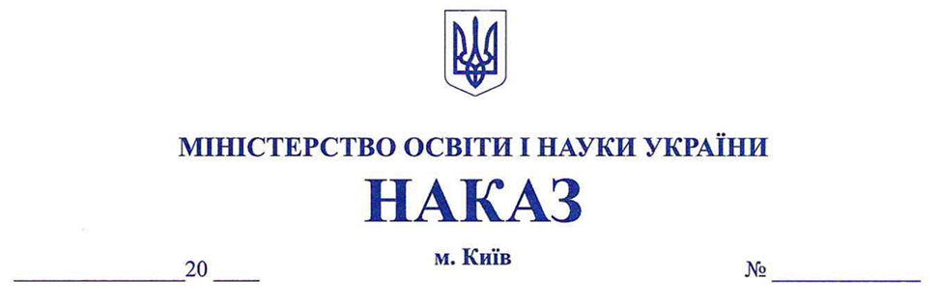

**Про затвердження Положення**

**про дистанційну форму здобуття**

**дошкільної освіти**

Відповідно до абзацу другого частини другої статті 12 розділу ІІ Закону України від 6 червня 2024 року № 3788-ІX «Про дошкільну освіту», пункту 12 Положення про Міністерство освіти і науки України, затвердженого постановою Кабінету Міністрів України від 16 жовтня 2014 року № 630, та з метою забезпечення доступності дошкільної освіти

**НАКАЗУЮ:**

1. Затвердити Положення про дистанційну форму здобуття дошкільної освіти, що додається.
2. Директорату дошкільної та інклюзивної освіти (Лотоцька Алевтина) забезпечити подання цього наказу на державну реєстрацію до Міністерства юстиції України у встановленому законодавством порядку.
3. Департаменту забезпечення документообігу, контролю та інформаційних технологій (Єрко Інна) в установленому порядку зробити відмітку у справах архіву.
4. Цей наказ набирає чинності з дня його офіційного опублікування.
5. Контроль за виконанням цього наказу залишаю за собою.

**Міністр Оксен ЛІСОВИЙ**